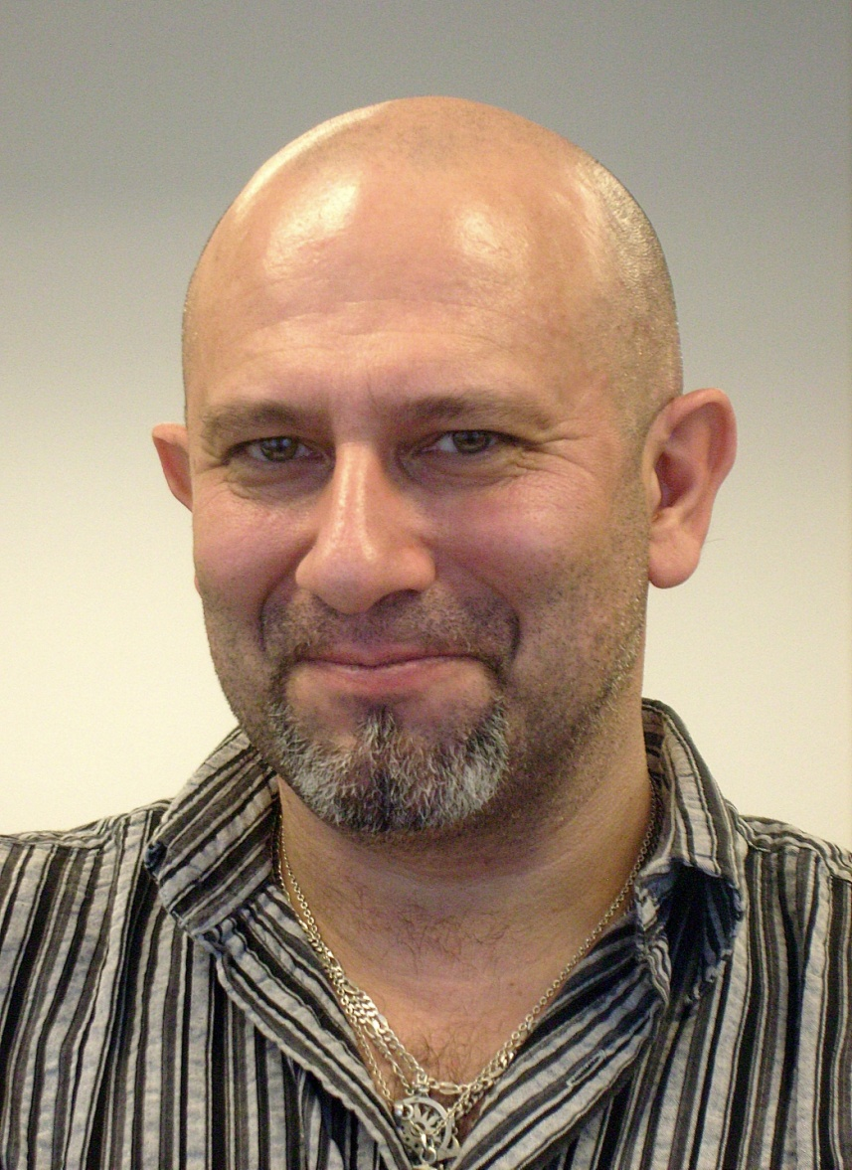

Günter Hujber

Narozen 20.5.1966 v Šumperku. Žije a tvoří ve Velkých Losinách. Výtvarník autodidakt - vystudoval VUT Fakultu strojní v Brně, kde také začaly jeho první výtvarné pokusy tužkou - kresba aktu a surrealistických vizí. Posléze začal s prvními pokusy s klasickou olejomalbou na plátně. Tuto techniku po několika letech nahrazuje vlastní technikou založenou na kombinaci malby akrylovou a olejovou barvou na dřevěných deskách polepených plátnem a kovovými fragmenty. Je plná symbolů a vícesmyslů. Od roku 2005 se věnuje především tvorbě grafické – jedná se o techniku tečkované suché jehly na měděných deskách, dotvořených leptáním, kladivem a různými nástroji. Od roku 2008 se začíná věnovat tvorbě ex libris pro sběratele z celého světa. Inspirací bývá většinou momentální podprahový vjem, hudba (od klasické až přes experimentální a alternativní), literatura (B.Hrabal, F Kafka, Richard Bach, Ray Bradbury) a hlavně lidské tělo, které zachycuje téměř ve všech svých dílech v jeho dokonalosti i nedokonalosti. Posledním, ne v pořadí, je láska k přírodě, zvířatům a meditaci, která otevírá bránu do jiných světů…….

Kromě výtvarné činnosti se zabývá také psaním poesie (básnické sbírky Mravenčení, Barvičky, Strmělky a Pár stroužků česneku), fotografováním a nahráváním alternativní hudby.
Působí v několika výtvarných sdruženích: Art-kolegium (Praha), SSPE - Spolek sběratelů a přátel exlibris, DEG - Německá společnost sběratelů exlibris, UVUO (Unie výtvarných umělců Olomoucka) .

Výstavy (včetně společných):
Česká republika - Velké Losiny, Šumperk, Úsov, Zábřeh, Olomouc, Praha, Mariánské Lázně, Veltrusy, Děčín, Klánovice, Mělník, Kostelec nad Černými lesy, Karlovy Vary, Zlín, Ústí nad Orlicí

Rakousko - Vídeň, Hohenberg, Lilienfeld
Maďarsko - Györujbarat
USA - Florida (Artfusion gallery)
Francie - L´Hay Les Roses (Paris)
Čína - Tianjin, Peking (První cena Mezinárodní soutěže erotické exlibris 2011), Taiwan
Dánsko - Frederikshavn Kunstmuseum
Bělorusko - Minsk (Museum moderního umění)
Itálie, Argentina, Polsko, Bulharsko ………..

Soutěže-ocenění
Best of Show at Czech Art Festival - 2005 v Českých Budějovicích
První místo TV Nova soutěže o nejlepší portrét Ozzy Osbourne 2007 (osobní setkání s O.Osbournem)
První místo Mezinárodní soutěže erotické Exlibris 2011 v Pekingu
Druhé místo na 3.mezinárodní soutěži ex libris ve Varně

Kontakt: Günter HUJBER, Kosmonautů 545, 78815 Velké Losiny
Tel: 604761700
E-mail: hujberg@seznam.cz
Internet stránky: www. gunterhujber.cz

Co mám rád.
(ze sbírky Barvičky)

Rozbité gramofonové desky,
které někdo ztratil přesně uprostřed křižovatky,
polibek psa,
který pro tebe ulovil smrkovou šišku,
úsměv prodavačky,
kterou požádáš skoro o nemožné,
to všechno mám rád.

Milý dopis od někoho,
koho už jsi smazal ze svého adresáře,
nezřetelný zvláštní stín,
který vrhá staré kolo
opřené o roh domu tak,
že krátkou chvíli přemýšlíš,
kdo tam stojí,
nebezpečná procházka po zakázané louce,
to všechno mám rád.

Obraz na zdi,
vyvolávající krásné vzpomínky,
tóny oblíbené hudby,
kroužící kolem dokola hlavy
a zpívající,
že všechno je jen iluze,
žádost o chybějící úsměv od člověka,
který doposud dělal,
že tě nezná,
to všechno mám rád.

Bronzovou sošku bohyně plodnosti
s ulomenou nohou,
kousky roztaveného a znovu ztuhlého cínu,
který vytváří imaginární krajiny,
které patrně nikdy neuvidíš,
nesmyslné řeči přítele,
na kterého se tvá dcera zlobí,
protože jí zašpinil oblíbenou panenku,
to jsou všechno věci,
které potřebuji
a tohle všechno mám rád…….

